Pozvánka na výstavu a prednášku v
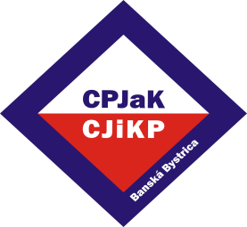
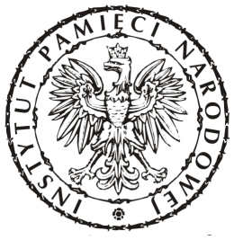
Centrum poľského jazyka a kultúry
pri Katedre slovanských jazykov FHV UMB
Vás srdečne pozýva na otvorenie výstavy

„Komunizm – La Belle Époque. Dekada lat siedemdziesiątych XX wieku w europejskich państwach bloku sowieckiego“
/Komunizmus – La Belle Époque. 70. roky 20. storočia v európskych štátoch sovietskeho bloku/,

ktoré sa uskutoční dňa 25. septembra 2013 o 11.00 h.
na Námestí Š. Moyzesa v Banskej Bystrici.

Patronát nad výstavou prevzal primátor mesta Banská Bystrica
Mgr. Peter Gogola.

Po otvorení výstavy Vás pozývame na prednášku dr Łukasza Michalského z Instytutu Pamięci Narodowej w Warszawie nazvanú

„Dekada lat siedemdziesiątych XX wieku w europejskich państwach bloku sowieckiego. La Belle Époque komunizmu?“.

Prednáška s následným seminárom pre študentov UMB sa uskutoční
v Štátnej vedeckej knižnici v Banskej Bystrici.

Výstavu sprístupnil verejnosti Instytut Pamięci Narodowej w Warszawie.

